北京市平谷区2014年中考一模物理试题及答案
2014.5
学校__________________姓名________________准考证号________________
考  生  须  知 | 1．本试卷共8页，共五道大题，39道小题，满分100分。考试时间120分钟。  2．在试卷和答题卡上准确填写学校名称、姓名和准考证号。  3．试题答案一律填涂或书写在答题卡上，在试卷上作答无效。  4．本答题卡上的选择题、作图题用2B铅笔作答，其他试题用黑色字迹签字笔作答。  5．考试结束，请将本试卷、答题卡和草稿纸一并交回。
一、下列各小题均有四个选项，其中只有一个选项符合题意（本大题共28分，每小题2分）
1．在图1所示的物理学家中，以其名字命名电流的单位的是
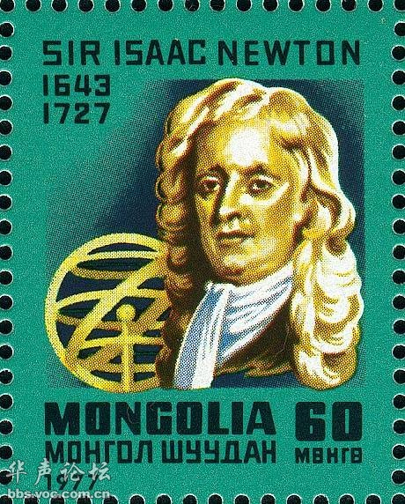
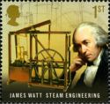
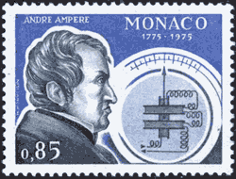
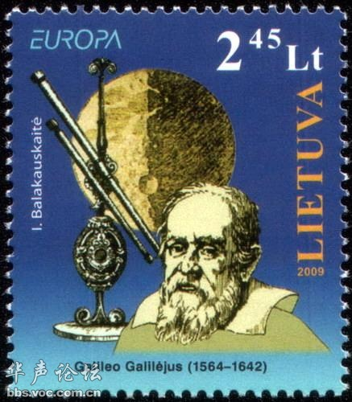
牛顿
瓦特
安培
伽利略
图1
A
B
C
D

2．下列几组物质是制成铅笔的几种材料，通常情况下属于绝缘体的一组是
A．石墨、橡皮 B．橡皮、金属 C．木材、金属 D．木材、橡皮
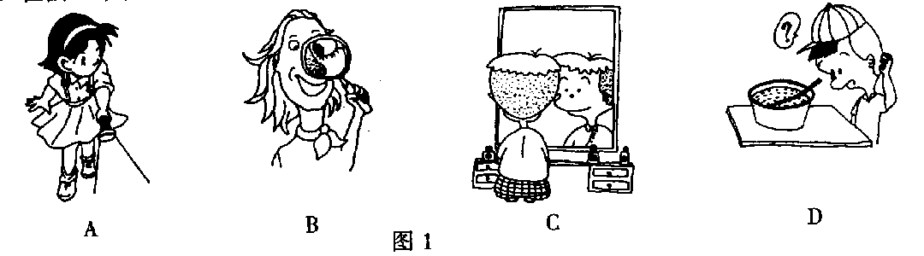
3．在图2中，属于光的反射现象的是
夜晚用手电筒照路

A

透过放大镜看到眼
睛变大
B
聪聪在照镜子

C
插入水中的筷子在水面处向上弯折
D

图2

4．运动员关节扭伤后，马上给他喷涂一种雾状的极易挥发的液态氯乙烷，用它作麻醉剂可使运动员的皮肤迅速冷却，在一段时间内失去疼痛感，这是由于氯乙烷
A．熔化吸热  B．汽化吸热 C． 凝固放热 D．升华吸热
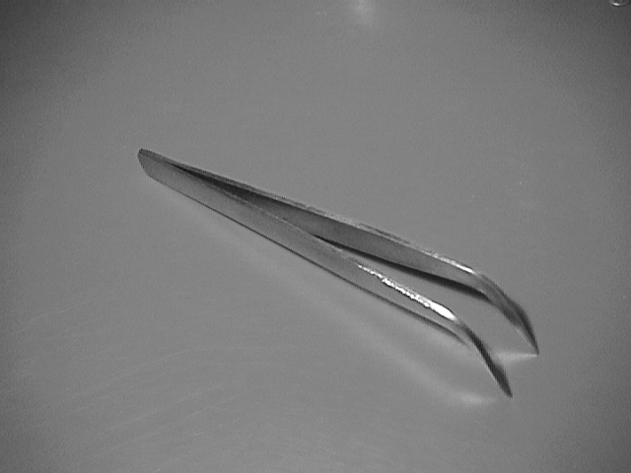
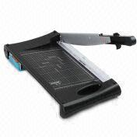
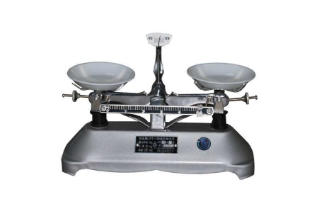
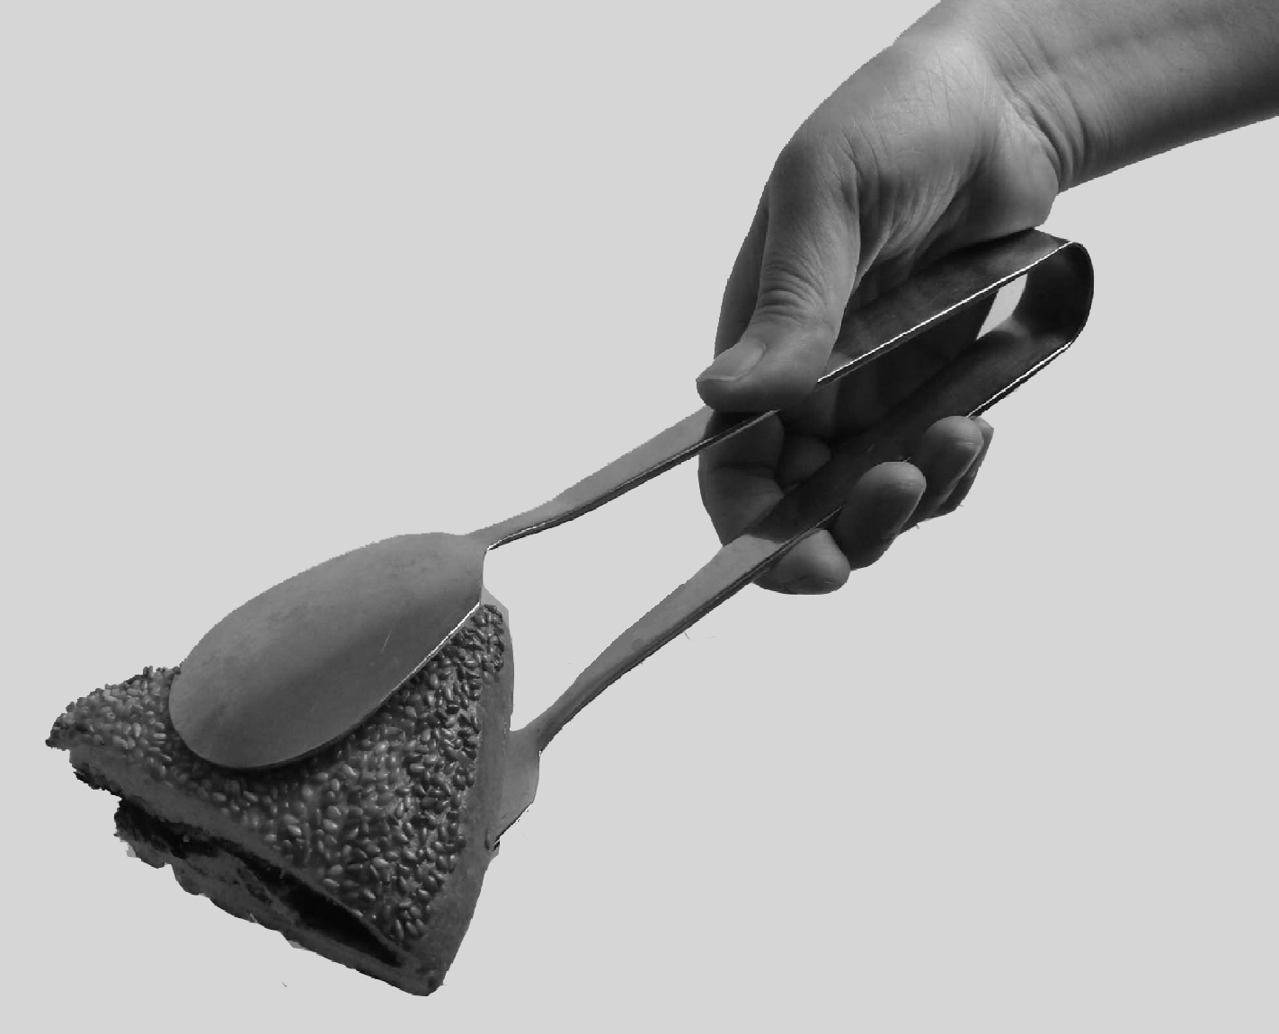
5．在图3所示的四种用具中，正常使用时属于省力杠杆的是
A. 镊子

B. 天平
C. 裁纸刀

D. 食品夹

图3

6．图4所示的实例中，符合安全用电要求的是
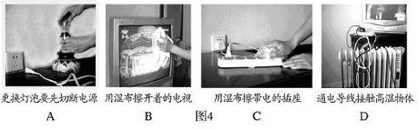
7.在图5的四种情境中，人对物体做功的是
更换灯泡时要先切断电源 B. 用湿布擦开着的电视C. 用湿布擦带电插座 D.通电导线接触高温物体
图4
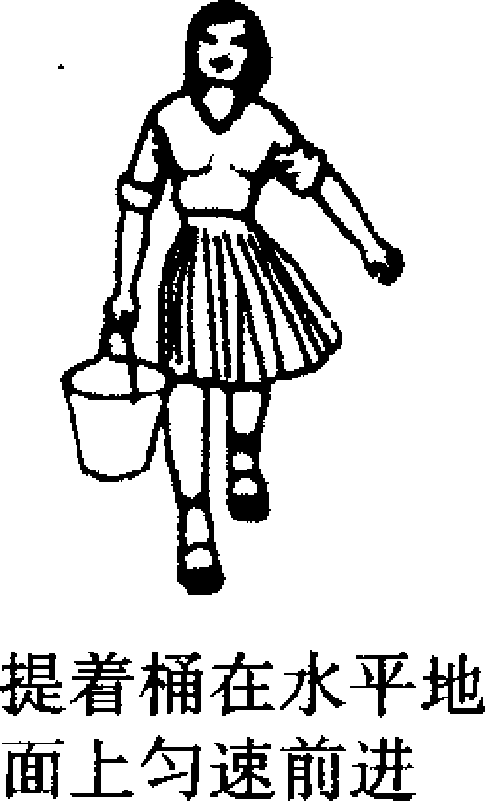
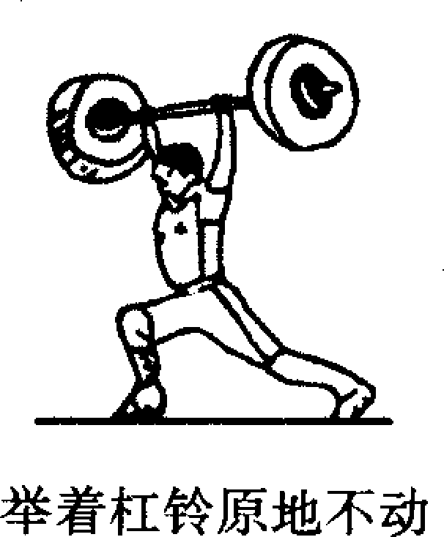
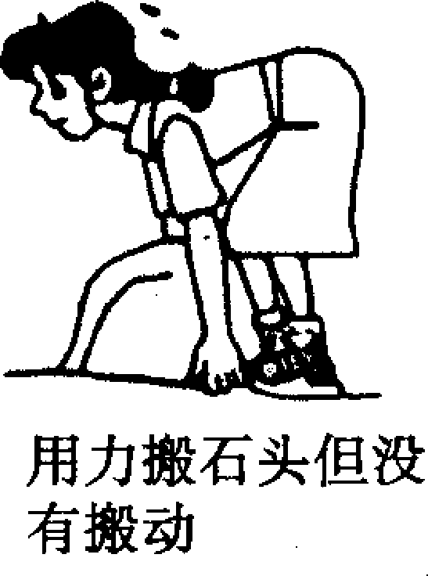
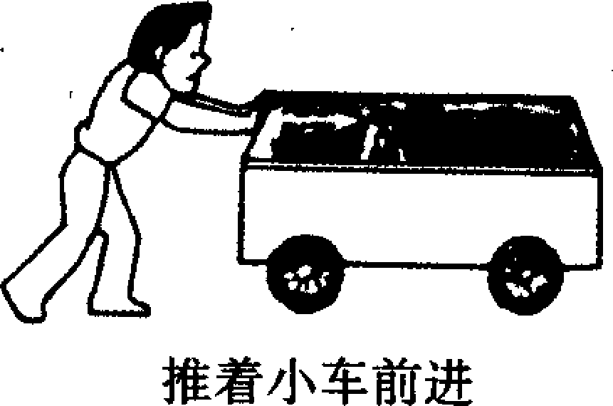
A．提着水桶在水平地面上匀速前进
B．举着杠铃原地不动
C．用力搬石头但没有搬动
D．推着小车前进
图5

8．下列现象中，与摩擦起电现象无关的是
A．干燥的冬天脱化纤服装时经常听到响声
B．擦黑板时粉笔灰四处飘落
C．严禁用塑料桶装运汽油
D．用塑料梳子梳理干燥的头发时，头发会跟着梳子动
9．对下列物理量的估测，最接近实际的是
A．一般国旗旗杆大约为4m
B．物理试卷一页纸的厚度大约是1mm
C．一个正常新生婴儿质量约1kg
D．一个标准篮球的质量约600g
10．关于声现象，下列说法正确的是
A．声音传播需要介质，真空不能传播声音
图6
A
B
B．声音在空气中传播最快
C．声源振幅越大，发出声音的音调就越高
D．乐器发出的声音不会成为噪声
11．如图6利用弹簧测力计测量金属块B的重力时，使测力计内弹簧伸长的力是
A．金属块B的重力
B．绳子A对弹簧的拉力
C．金属块对绳子A的拉力
D．弹簧对金属块B的拉力

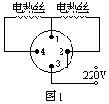
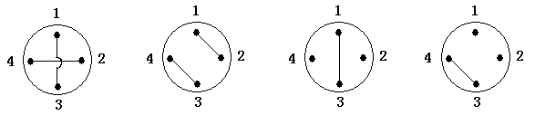
12．家用电熨斗为适应不同衣料的熨烫，设计了调整温度的多挡开关。 使用时转动旋钮即可使熨斗加热到所需的温度。图7甲是电熨斗的电路图。旋转多挡开关可以改变1、2、3、4之间的连接情况。现将开关置于温度最高挡，这时，1、2、3、4之间的连接是图7乙中的哪一幅
图7甲
图7乙
A
B
C
D

13．如图8所示，电源电压U=12V不变，小灯泡L的额定电压为6V。闭合开关S，当滑动变阻器R的滑片P移至中点时，小灯泡L正常发光；当滑片P移至最左端时，小灯泡L的实际功率为4W。则小灯泡的额定功率和滑动变阻器的最大阻值分别为
A．9W 4Ω B．9W 8Ω C．4W 4Ω D．4W 8Ω
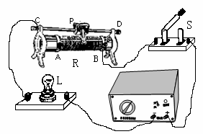
图8
A
B
图9

[来源:学科网]

14．如图9所示，物体A重120N，物体B的体积是1dm³，此时A恰能沿着水平桌面以0.2米/秒向右做匀速直线运动；若将B始终浸没在水中并以原速度匀速上升，需要对A施加100N水平向左的拉力，则下列选项正确的是 （不计摩擦、绳重及滑轮重，g取10N/kg）
A．物体B匀速下降的速度是0.1米/秒
B．物体A向左做匀速直线运动与桌面之间的摩擦力为100N
C．物体B在水中匀速上升时，绳的拉力功率为2W
D．物体B密度是3×10³千克/米³
二、下列各小题均有四个选项，其中符合题意的选项均多于一个。（共12分，每小题3分，全选对的得3分，选对但不全的得2分，有错选的不得分）
15. 下列说法中正确的是
A．炎热的夏天，往室内地面上洒水降温，应用了水比热容较大这一特点
B．冬天，戴眼镜的人进到暖和屋子镜片变模糊，是由于空气中水蒸气液化造成的
C．冰吸收热量就会熔化,但温度保持不变
D．锯木板时锯条发热，锯条的内能增加，木板的内能也增加
16．下列说法中正确的是
A．马德堡半球实验能够测出大气压值
B．船闸是利用连通器制成的
C．蹦床运动员在比赛时，从蹦床弹向空中的过程中，运动员的重力势能变大
D．物体竖直向下运动时机械能保持不变
17．下列说法中正确的是
A．中国古代四大发明之一的指南针能指南北是因为它受到地磁场的作用
B．磁场的方向由在磁场中小磁针静止时北极所指的方向决定
C．导体中的负电荷在做定向移动时一定产生磁场
D．电动机是利用电磁感应现象制成的
18．下列说法中不正确的是
A．马拉车加速行驶，马拉车的力大于车对马的作用力
B．小孩在匀速直线运动的列车上立定跳远，向列车行驶反方向跳会更远些
C．物体竖直向上运动时，合力方向一定竖直向下
D．小刚用100 N竖直向上的力提放在水平地面上120N物体时，物体受到合力一定为0
三、填空题（共12分，每小题2分）
19．电磁波在真空中的传播速度是________ m/s 。
20．《刻舟求剑》这则寓言故事中，刻舟人最终没能寻到剑，是因为剑相对于河岸是____的。
21．汽油机在“吸气”、“压缩”、“做功”、“排气”的四个冲程中，将内能转化为机械能的是 冲程。
22．某人站在竖直放置的平面镜前2米处，他在镜中的像距离他_______米。
23．如图10是公路上的一个交通标志，在遵守交通规则的前提下，从这个标志牌到南大桥，匀速行驶的汽车最快需________min。
R₁
R
S₂
R₂
V
A
S₁
图11
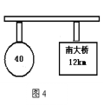
图10

24．如图11所示的电路中，电源电压9V保持不变，当开关S₁、S₂都闭合时，电压表示数为5V；滑动变阻器的滑片保持不动，只有S₁闭合时，电压表示数为6V，两个开关都闭合与只有S₁闭合时电流表示数变化了0.2A，则电阻R₂的阻值为________Ω。
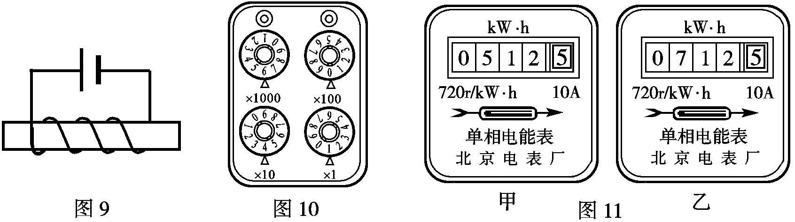
四、实验与探究题（共35分，25~29、33、34题各2分，31、32、35题各3分，30、36、37题各4分）
0
1
2
3
4
5
0
1
2
3
4
5
N
图13
A
图14

25．如图12所示，物体C的长度是________cm。
26．如图13所示，弹簧测力计的示数是________N。
27．如图14所示电阻箱的示数是 Ω。
图12
C
6 cm
4
5

28．通电螺线管中的电流方向如图15所示，由此可以判断出通电螺线管的左端是 极。
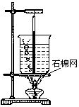
29．如图16所示MM′为平面镜，AO为入射光线，ON为法线，入射角∠AON 等于45 º，已知∠NOB 等于30 º，∠NOC 等于45 º，∠NOD 等于60º，则入射光线AO的反射光线将沿着 射出。（选填“OB”、“OC”或“OD”）
图17
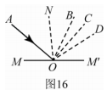
I
图15
图16

30．张芳用图17所示装置在实验室做“观察水的沸腾”实验。
（1）观察她所做实验的实验装置，指出其中的错误： 。（2）根据图中气泡变化情况可以推知此时水 沸腾（选填：“正在”、“即将”）。
（3）纠正错误后，进行正确操作时记录的数据如下表：由表中数据可知，水的沸点是 ℃，此时实验室中的气压 一个标准大气压（选填：“大于”、“等于”或“小于”）。
时间/min | 1 | 2[来源:学|科|网Z|X|X|K] | 3 | 4 | 5 | 6 | 7 | 8 | 9 | …
温度/℃ | 89 | 91 | 93 | 95 | 97 | 99 | 99 | 99 | 99 | …

31．如图18所示，是探究凸透镜成像规律的实验装置，其中蜡烛已被点燃，凸透镜的焦距是10cm。在做实验之前，你觉得光具座上的蜡烛应再调 一些（高或低）。小刚同学将实验装置调整好后，将蜡烛放在20cm的刻线处，凸透镜放在50cm的刻线处，通过移动光屏，可得到清晰 倒立实像；生活中 就是利用这个原理制成的（选填：“照相机”、“幻灯机”或“放大镜”）。
0
10
20
30
40
50
60
70
80
90
100
cm
图18

32．用天平和量筒测定金属块的密度。将托盘天平放在水平桌面上，游码放在天平标尺的零刻线处，调节天平横梁的平衡。在调节天平横梁平衡时，如果指针所处的位置如图19所示，为使天平横梁在水平位置平衡，应将天平右端的平衡螺母向 移动。把金属块放在调节好的天平的左盘中，当天平平衡时，右盘中的砝码以及游码在标尺上的位置如图20所示，则金属块的质量是 g；金属块放入量筒前、后，量筒中水面位置如图21所示，则金属块的密度是 kg/m³。
mL
100
50
mL
100
50
图21
图19
图20
1
2
3
4
5
g
0
100g
50g
20g

33. 小敏利用弹簧测力计及相关器材进行实验，记录的实验数据如下表所示。请根据表中数据归纳出弹簧测力计拉力F与排开液体体积V的关系：F = 。
V/ m³ | 0.0001 | 0.0002 | 0.0003 | 0.0004 | 0.0005 | 0.0006
F/N | 13.8 | 12.6 | 11.4 | 10.2 | 9.0 | 7.8
34. 如图22所示，电源电压不变，小利想用调好的电流表和阻值己知的定值电阻R₀测量未知电阻Rx的阻值，①当闭合开关S₁和S₂，断开S₃时，电流表只测量R₀的电流为I₀；②当闭合开关S₁、S₂和S₃时，电流表测量R₀和R_{x}的电流为I；[来源:Zxxk.Com]
（1）根据上述实验要求，请你帮助小利完成下图所示的实验电路的连接。
（2）请用I₀、I和R₀表示Rx。Rx＝______________。
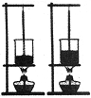
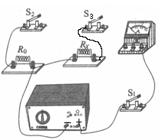
图23
图22

35．在探究不同物质比热容的实验中，小明做了如图23所示的实验：在两个相同的烧杯中分别装有质量、初温都相同的水和沙子，用两个相同的酒精灯分别对其加热，请回答下面的问题：（1）用两个相同的酒精灯加热目的是______________；
（2）在相同烧杯中装质量、初温都相同的水和沙子目的是______________；
（3）分析说明小明同学这一实验方案中存在哪些的不足，并提出相应的改进意见。

36.在探究“滑动摩擦力大小与哪些因素有关”的实验时；小青同学猜想：滑动摩擦力大小除了与接触面的粗糙程度以及接触面之间的压力大小有关外，可能还与物体的______________有关。如果要用已调好的弹簧测力计、符合实验要求的两端带滑轮的木板、带钩的正方体木块等器材，对此猜想进行探究，请你写主要的实验步骤。

37．小明利用满足实验要求的电源(电压保持不变)、阻值已知的定值电阻R₁和电阻箱R₂（电路图符号 ）、已调零的电压表、滑动变阻器、开
V
R₁
S₁
S₂
S₃
R₂
P
图24
关、导线，证明“当电流保持不变时，R₂消耗的电功率P₂与
电阻R₂阻值成正比。”他设计了如图24所示实验电路和实验
步骤但不完整，请你根据要求补充实验步骤，画出实验数据记
录表。
实验步骤：
（1）按照电路图连接电路，在开关闭合前滑动变阻器滑片调到
阻值最大位置。
（2）调节电阻箱R₂的阻值，闭合开关S₁和S₂，调节滑动变阻器至合适位置， _____________
______________________________________________________，将实验数据记录在表格中。
（3）断开开关，改变电阻箱R2的阻值，闭合开关S₁和S₂，调节滑动变阻器_______________
_______________________________________________________，将实验数据记录在表格中。
（4）仿照步骤(3)，再做4次实验，记录相关数据。
(5)利用公式P₂=___________________计算6次 R₂ 消耗的功率，将数值记录表中。
实验数据记录表：

五、计算题（共13分，38题6分，39题7分）
38. 如图25所示，是一台标有“220V 550W”字样的饮水机的加热水槽部分工作原理电路图。S是一个温控开关，R₁为电加热丝，当饮水机处于加热状态时，水被迅速加热，达到预定温度后，S自动切换到另一位置，处于保温状态且保温时加热丝的功率为88W。不考虑温度对电阻的影响，且不计指示灯的阻值，A、B是两种不同颜色的指示灯。
求:(1)加热丝R₁的阻值
出水口
R₂
220V
B
A
S
R₁
图25
(2)饮水机加热5分钟消耗电能
(3)饮水机处于保温状态时电阻R₂的阻值

39.如图26甲所示，杠杆AB能绕固定点O在竖直平面内转动，水平地面上的配重乙通过细绳竖直拉着杠杆B端。已知AO：OB=2：5，配重乙与地面的接触面积为S且S=0.04m²。当在动滑轮下面挂上重200N的物体甲静止时，竖直向上拉绳子自由端的力为T₁，杠杆在水平位置平衡，此时配重乙对地面的压强为P₁且P₁=8800Pa；如果在物体甲下面挂一个质量为动滑轮质量5倍的物体丙，并把物体丙浸没在水中静止时，竖直向上拉绳子自由端的力为T₂，杠杆在水平位置平衡。此时配重乙对地面的压强为P₂且P₂=8200Pa。已知物体丙的密度为2.5×10³千克/米³，配重乙的体积为5×10⁻³m³，如果不计杠杆重、绳重和滑轮轴间摩擦，取g=10N/kg。求配重乙的密度。
图26
O
A
B
甲
乙
T

北京市平谷区2013—2014初三年级综合测试答案
一、二大题答案:
题 号 | 1 | 2 | 3 | 4 | 5 | 6 | 7 | 8 | 9
答 案 | A． | D． | C． | B． | C． | A． | D． | B． | D．
题 号 | 10 | 11 | 12 | 13 | 14 | 15 | 16 | 17 | 18
答 案 | A． | B． | A． | B． | D． | B．D． | B．C． | A．C． | A．B．C．

三、 19．3×10⁸ 20．静止 21．做功 22．4 23．18 24．5
四、25．2.20 26．1.4 27．6041 28．N（北） 29．OC
30．（1）温度计玻璃泡接触了容器底 （2）正在 （3）99 （4）小于
31．高； 缩小； 照相机 32．右； 174； 8.7×10³
33． F=15N－12000N／m³.V
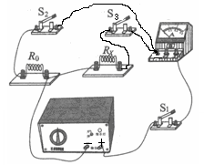
34． （1）

(2)I0R0/(I-I0)

35． （1）使水和沙子在相同的时间内吸收的热量相等（2）通过控制变量，排除质量、初温等因素对实验影响（3）由于沙子受热不均匀,用沙子与水探究不同物质比热不妥；应选用其它液体，如煤油、酒精等。
36．运动方向
（1）将带钩的木块放在带滑轮的木板上，细线的一端系在木块挂钩上，另一端绕过滑轮系在弹簧测力计的挂钩上，竖直向上水匀速拉动测力计， 使木块在水平力作用下沿水平木板向某一方向匀速直线运动，读出测力计的示数F₁并记录；
（2）仿照步骤（1）向相反方向使木块匀速直线运动，读出测力计的示数F₂并记录；
（3）比较F₁、F₂的大小，如果相等，则滑动摩擦力大小与运动方向无关，如果不相等，则滑动摩擦力大小与运动方向有关。
37．(2)用电压表测出R₁两端电压U₁；断开S₂闭合S₃用电压表测出R₁和R₂两端总电压U
（3）使电压表示数仍为U₁；断开S₂闭合S₃用电压表测出R₁和R₂两端总电压U
（5）(U－U₁) $\frac{U_{1}}{R_{1}}$
R₂/Ω |  | [来源:学科网]
R₁/Ω
U₁/V
U/V
P₂/W
38． (1)R₁=$\frac{U^{2}}{P}$=$\frac{(\text{220}V)^{2}}{\text{550}W}$=88Ω …………………………………………1分
(2)W=Pt=550W×300S=1.65×10⁵J …………………………………………1分
(3)I₁＇=$\sqrt{\frac{P_{1^{′}}}{R_{1}}}=\sqrt{\frac{\text{88}W}{\text{88}Ω}}=1A$ …………………………………………1分
U＇₁= I₁＇R₁=1A×88Ω=88V …………………………………………1分
U₂=U- U＇₁=220V-88V=132V …………………………………………1分
R₂=$\frac{U_{2}}{I_{1^{′}}}=\frac{\text{132}V}{1A}=\text{132}Ω$ …………………………………………1分
39．受力分析并画出示意图。…………………………………………………………1分
当物体甲在空气中静止时，各物体受力情况如图1所示。
T₁
T₁
G₀
f₁
甲
G_{甲}
f₁ˊ
A
O
B
F₁́
T₁́
乙
G_{乙}
N₁
F₁
图1

$T_{1^{'}}=T_{1}$ $f_{1^{'}}=f_{1}$ $F_{1^{'}}=F_{1}$
$2T_{1}=G_{0}+f_{1}$ $f_{1}=G_{甲}$
$T_{1}=\frac{G_{甲}+G_{0}}{2}$=$\frac{\text{200}N+G_{0}}{2}$ ………………………………………………………………1分
$F_{1}+N_{1}=G_{乙}$ $N_{1}=p_{1}S=\text{8800}\text{pa}×0\text{.}{\text{04m}}^{2}=\text{352}N$
$F_{1}+\text{352}N=G_{乙}$……………………………………………………………………………1分
$\frac{\text{200}N+G_{0}}{2}×\text{AO}$=$(G_{乙}−\text{352}N)×\text{OB}$ ①………………………………………………1分
当把物体丙浸没在水中静止时，各物体受力情况如图2所示。
f₂ˊ
F₂
T₂
T₂
G₀
f₂
N₂
F_{浮}
甲
丙
A
O
B
乙

F₂́
T₂́
G_{乙}
G_{甲}+G_{丙}
$T_{2^{'}}=T_{2}$ $f_{2^{'}}=f_{2}$ $F_{2^{'}}=F_{2}$
图2

$$F_{浮}=ρ_{水}{\text{gV}}_{排}=g×{\text{10}}^{3}{\text{kg/m}}^{3}\frac{5G_{0}}{g×2\text{.}5×{\text{10}}^{3}{\text{kg/m}}^{3}}=2G_{0}$$
$T_{2}=\frac{G_{甲}+6G_{0}−F_{浮}}{2}$=$\frac{\text{200}N+6G_{0}−2G_{0}}{2}=\frac{4G_{0}+\text{200}N}{2}=2G_{0}+\text{100}$N…………1分
$N_{2}=\text{pS}=\text{8200}\text{pa}×0\text{.}{\text{04m}}^{2}=\text{328}N$
$$F_{2}=G_{乙}−N_{2}=G_{乙}−\text{328}N$$
$(2G_{0}+\text{100}N)×\text{AO}=(G_{乙}−\text{328}N)×\text{OB}$ ②…………………………………………1分
由①②解得：G₀=40N
G_{乙}=400N m_{乙}=40kg $ρ_{乙}=\frac{m_{乙}}{V_{乙}}=\frac{\text{40}\text{kg}}{5×{\text{10}}^{\text{-3}}m^{3}}=8×{\text{10}}^{3}{\text{kg/m}}^{3}$…………………1分

